Bitácora de Documentación API – Usuarios
Este documento detalla los endpoints (URLs) disponibles en el Backend para que el equipo de Frontend pueda listar y actualizar la información de los usuarios registrados en el sistema.
PASO 1: SESIÓN Y AUTENTICACIÓN
Registro de nuevo usuario:
El Frontend debe usar esta ruta para enviar los datos del formulario de registro y crear un nuevo usuario en la base de datos.
- URL: /registro/
- Método: POST
- Headers: Content-Type: application/json
Forma exacta en que el Frontend debe enviar los datos (JSON):
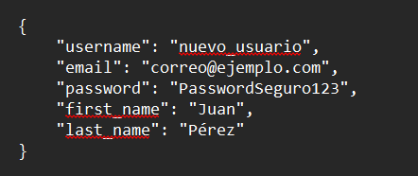
2.Iniciar sesión (Login)
El Frontend debe usar esta ruta para enviar las credenciales del usuario cuando intente entrar al sistema.
- URL: /login/
- Método: POST
- Headers: Content-Type: application/json
Forma exacta en que el Frontend debe enviar los datos (JSON):
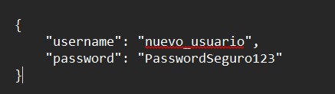
PARTE 2: GESTIÓN DE USUARIOS
Obtener lista de usuarios
El Frontend debe usar esta ruta para pedir la información y mostrar una tabla con todos los usuarios registrados (ideal para el panel de administrador).
- URL: /users/
- Método: GET
- Cuerpo de la petición: No se envía nada.
Forma exacta en que el Frontend recibirá la información (JSON):
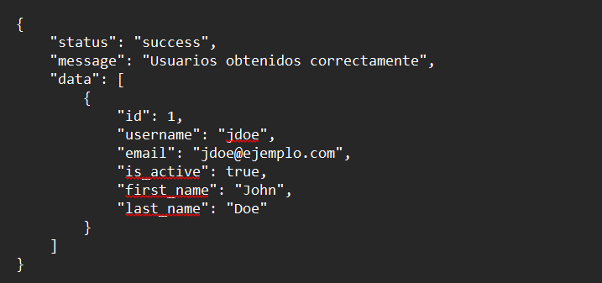
Actualizar o Desactivar un usuario
El Frontend debe usar esta ruta cuando necesite modificar el perfil de un usuario o cambiar su estado para desactivarlo. Al ser método PATCH, solo envían el dato específico que quieren cambiar.
- URL: /users/<user_id>/ (Reemplazar <user_id> por el número de ID real)
- Método: PATCH
- Headers: Content-Type: application/json
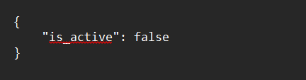
Ejemplo para cambiar el correo
